Из истории здания Ленинской библиотеки.

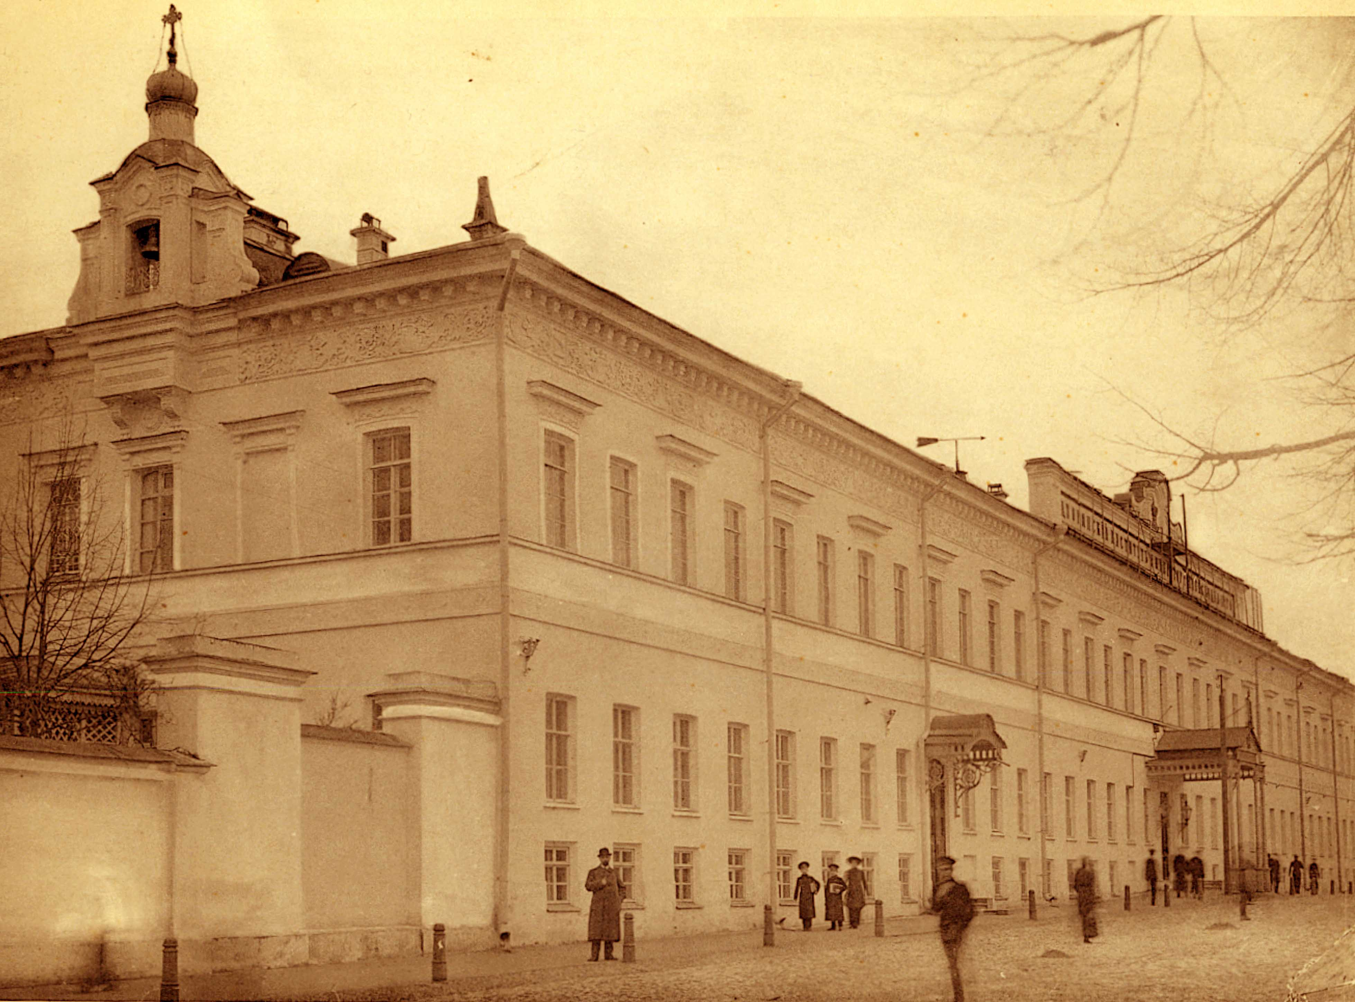
Наш город – столица Поволжья, один из самых красивых городов России. Отражением богатой истории Нижнего стали его архитектурные памятники. Один из них нам хорошо знаком, каждый день сотни людей проходят по Варварке мимо этого дома, но не каждый задумывается о том, какую историю хранят его стены. Здание Ленинской библиотеки или попросту «ленинки», несет не только мемориальную память, но и в буквальном смысле слова является культурным центром города.
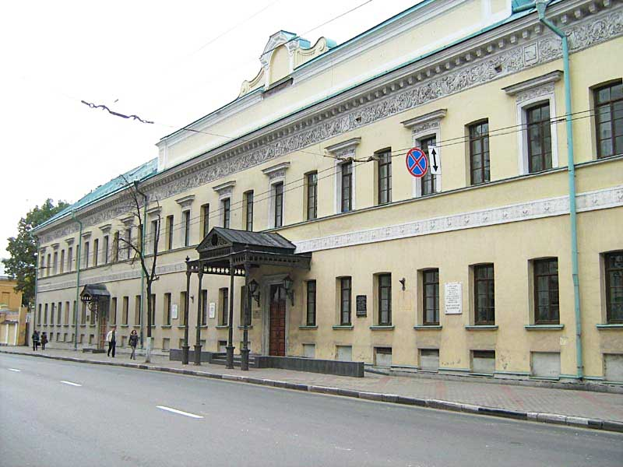
Своим появлением здание обязано руке талантливого архитектора Алексея Пахомова, который выполнил в 1843 году его фасады и планы. Один из самых красивых домов города середины XIX века был предназначен для закрытого учебного заведения – Дворянского института императора Александра II. Отпрысков дворянских семей ждали учебные кабинеты, библиотека, актовый зал, столовая и домовая церковь, стены и алтарь которой расписывал академик живописи Алексей Егоров, снискавший к тому времени мировую славу.
Сей институт давал среднее образование, но кроме предметов, общих с гимназическими, здесь преподавались сельское хозяйство, законоведение и естественные науки. В стенах учебного заведения молодые дворяне пробовали себя в музыке, танцах и фехтовании.
Многие ученики прославили свой институт. Среди них композитор М.А.Балакирев, химик В.В.Марковников, математик В.А.Стеклов, зоолог Б.М.Житков, историки К.Н.Бестужев-Рюмин, А.Я.Садовский, С.И.Архангельский, литературовед М.А.Цявловский, поэт и драматург А.Б.Мариенгоф.
Интересный факт – одним из воспитателей Александровского института в 1863-1864 гг. являлся И.Н.Ульянов – отец В.И.Ленина.
Нижегородский институт был одним из лучших в России, по благоустройству и приспособленности к требованиям школьной практики он был наравне с институтами Москвы, Пензы, Вильно и Варшавы. К 1917 г. он стал и вовсе единственным.
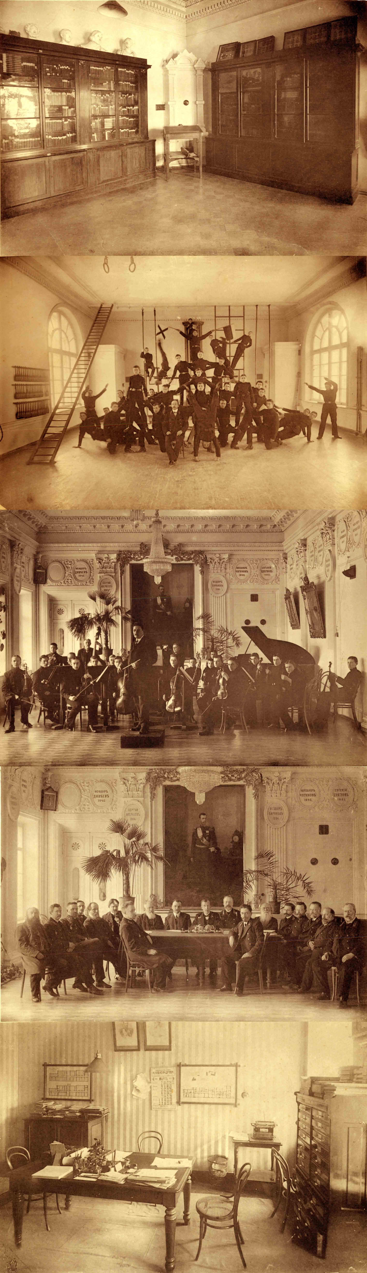
Революция и большевики дали учебному корпусу дворянского института совсем иное предназначение, разместив в нем Почтово-телеграфную контору №1. Правда на втором этаже сохранилось образовательное учреждение – электротехникум.
Но уже через пять лет в стенах дома возобновилась культурная жизнь - в декабре 1923 г. в него переезжает книгохранилище, унаследованное от первой общественной библиотеки. Вскоре и все здание начинает занимать Губернская центральная общественно-научная библиотека имени В.И.Ленина.
К моменту открытия ее фонд содержал около 1000 томов. Библиотека создавалась усилиями не одного поколения нижегородцев. Например, в 1851 г. писатель П.И.Мельников - Печерский пожертвовал 429 книг, а в 1897 г. его сын подарил городу семейную библиотеку, насчитывающую 1349 книг. С 1861 по 1915 гг. более трехсот человек пожертвовали 13 000 книг, среди которых было немало ценных изданий. В 20-е годы XX века в фонд библиотеки поступило много редких книг из бывших помещичьих усадеб: Философовых, Шереметевых, Жомени, библиотека химика В.Ф.Лугина, графа Уварова и князей Грузинских. К частным пожертвованиям прибавились архивы закрывшихся учебных заведений. В их числе книжный фонд Аракчеевского кадетского корпуса и богатейшая семинарская библиотека.
Больше полутора веков здание библиотеки простояло до наших дней. Долгожданная реставрация была закончена в 1999 году, украсив город уникальным строением и подарив нижегородцам богатейший мир книг.
Россия остается одной из самых читающих стран мира, на мой взгляд и потому, что сохранила такие библиотеки, как наша «ленинка», сами стены которой дышат духовностью миллионов ее читателей.

